ČESKÝ JAZYK A LITERATURA

Povinný úkol k odevzdání: (zadání úkolu, rozsah, způsob zpracování,..)
Vážení rodiče, milé děti, na tento týden Vám zasílám již 8. přípravu v pořadí. Nejdříve bych Vám i Vaši rodičům chtěla vyjádřit touto cestou ohromné poděkování za veškeré domácí vzdělávání. Posíláte mi většina z Vás vzorně vypracované domácí úkoly s minimem chyb. Jste opravdu moc šikovní a pečliví.
V českém jazyce si tento týden trochu procvičíme pravopis skupin bě,pě,vě.
Slabika bě- slyším bje-napsat jen a pouze musíš bě
Slabika pě- slyším pje-napsat jen a pouze pě
Slabika vě- slyším vje-napsat jen a pouze pě
V učebnici na str.119 vypracuj dle pokynů cv.1 a pošli mi tento úkol ke kontrole.
Dále si přečti na str. 120 žlutý rámeček Pamatuj.
Vezmi si pracovní sešit z ČJ na str. 26 a písemně vypracuj celou tuto stránku,práci si rozlož na celý týden.
Tuto stránku mi prosím pošli ke kontrole.
https://www.youtube.com/watch?v=DYZMZz5Oa74&t=7s
https://www.youtube.com/watch?v=hLAaWdHhbAI
https://www.youtube.com/watch?v=u6-2j3iaAR4

ČTENÍ

Povinný úkol k odevzdání: (zadání úkolu, rozsah, způsob zpracování,..)
Vezmi si čítanku na str. 114, kde je vyprávění o Ferdovi Mravencovi. Nejprve si přečti obtížná slova za modrou čárou a pak si přečti alespoň 2 krát vyprávění o jeho životě.
Úkol:Najdi v encyklopedii cokoli o životě mravenců a napiš o nich asi 4 věty do čtenářského sešitu. Pak zkus mravence namalovat. Hodně úspěchů!
A nyní si ještě přečti vyprávění o životě zvířátek na starém dubu. Čti pozorně, abys znal odpověď na otázky za článkem.
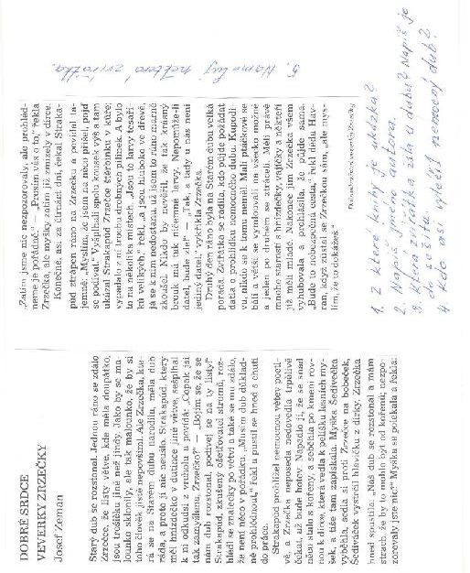

Matematika
Pracovní sešit str.24-zopakuj si násobení číslem 3. Tuto stranu pošli ke kontrole.
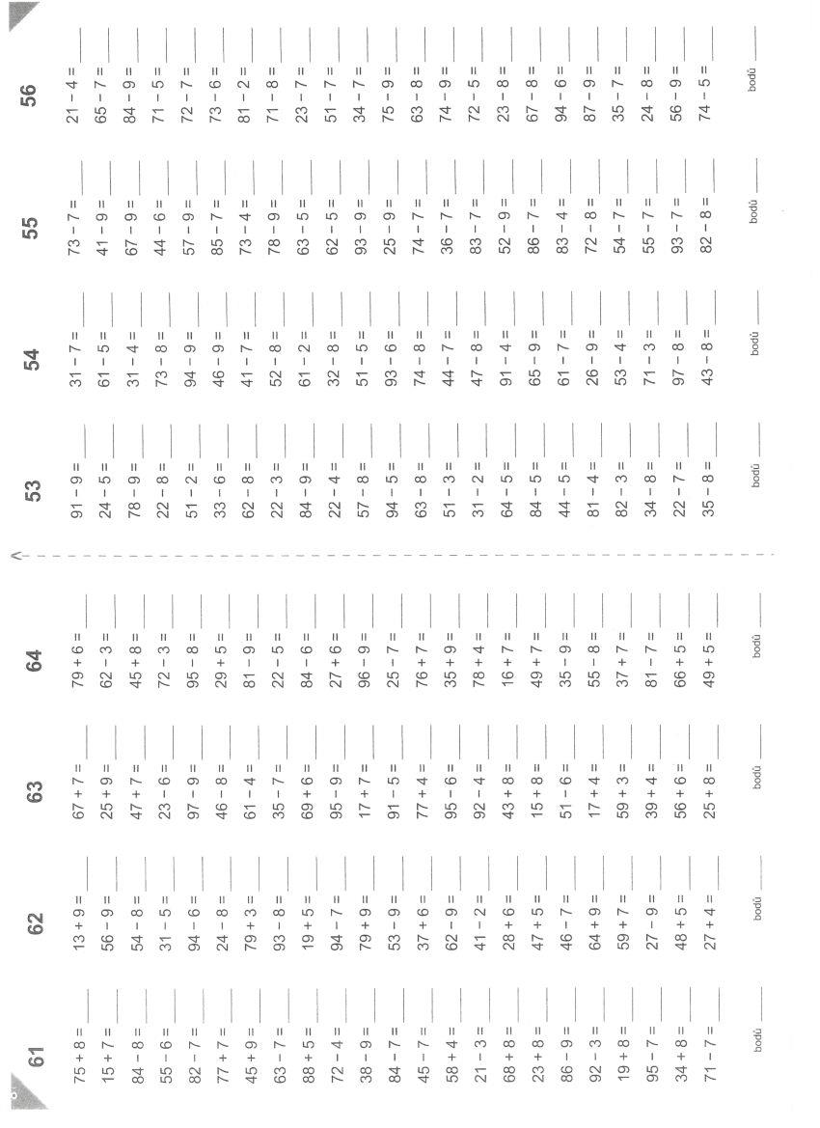
PRVOUKA
Přečti si str. 46, vypiš jména tažných ptáků do sešitu prvouky a ptáčky si zkus namalovat.
V pracovním sešitě vypracuj str. 39. Tím máš splněný i úkol z Vv.

PRACOVNÍ VÝCHOVA

Povinný úkol k odevzdání: (zadání úkolu, rozsah, způsob zpracování,..)
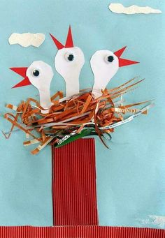
Zkus si vytvořit čapí rodinku . Kdo si hraje,nezlobí.

HUDEBNÍ VÝCHOVA

Povinný úkol k odevzdání: (zadání úkolu, rozsah, způsob zpracování,..)
https://www.youtube.com/watch?v=g0vTb4mBp6s

TĚLESNÁ VÝCHOVA

Povinný úkol k odevzdání: (zadání úkolu, rozsah, způsob zpracování,..)
Snaž se pobývat co nejvíce na sluníčku a přitom si můžeš zazpívat a zatancovat písničku o čápovi.
V úterý 5. 5. 2020 v 18.00 hodin, pokud se vše podaří, tak se alespoň na chvilku uvidíme přes počítač. Moc se na Vás těším. B. Petrásková.

